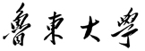
报考博士研究生人员政治思想情况审核表
姓 名 |  | 性别 |  | 政治  面貌 |  | 出生  年月
报考学院 |  |  | 报考专业
指导教师 |  |  | 档案所在  单 位
考生政治思想水平评定：

负责人签字： 单位党组织章：
年 月 日 年 月 日

